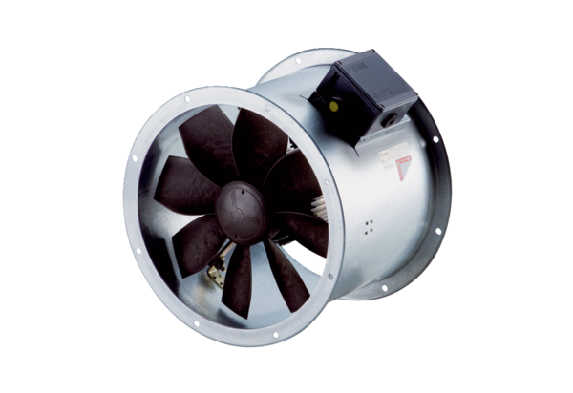Aksijalni cijevni ventilator DZR 30/4 B Ex eJedinica za pakiranje: 1 komAsortiman: C
Broj artikla: 0086.0704Proizvođač: MAICO

